INTEGRIRANI DAN

* Tema: DAN VODA

* Razred: 4. razred

* Učiteljica: Ivona Drobnjak, učitelj mentor

*\* INTEGRIRANI PREDMETI*: sat razrednog odjela, hrvatski jezik, priroda i društvo, likovna

kultura, matematika

*\* NASTAVNE JEDINICE:* SAT RAZREDNOG ODJELA: Naše rijeke - kviz

HRVATSKI JEZIK: Voda- pisanje pjesme

Veliko slovo u imenima država, gradova, voda - ponavljanje

PRIRODA I DRUŠTVO: Voda – uvjet života

LIKOVNA KULTURA: Kompozicija i nijanse boja – Voda

MATEMATIKA: Zadaci riječima

*\* NASTAVNA SREDSTVA I POMAGALA:* kreda, ploča, udžbenik i radna bilježnica Pogled u svijet 4, čaše raznih oblika, kuhalo za vodu, sol, šećer, kamenčići, pijesak, vodene boje, flomasteri, pastele, papir za slikanje, nastavni listići, materijali učenika, računalo, internet, projektor, printer, papir

*\* NASTAVNE METODE*: metoda usmenog izlaganja, demonstracije, razgovora, čitanja i rada na tekstu, pisanja, praktičnih radova

*\*OBLICI RADA*: frontalni, individualni, rad u paru i skupini

*KOMPENTENCIJE: komunikacija na materinskom jeziku, matematička kompentencija,

osnovne kompentencije u prirodoslovlju, učiti kako učiti,

socijalna i građanska kompentencija, kulturna svijest i izražavanje

*MEĐUPREDMETNE TEME: - osobni i socijalni razvoj,

- zdravlje, sigurnost i zaštita okoliša,

- učiti kako učiti,

- uporaba informacijske i komunikacijske tehnologije

- građanski odgoj i obrazovanje

*TRAJANJE RADA: pet školskih sati

*\*CILJEVI INTEGRIRANOG DANA:*

- integracijom predmeta i nastavnih sadržaja uočiti svojstva vode i važnost vode za život ljudi, biljaka i životinja te njihov utjecaj na onečišćenje i potrošnju vode

*ZADATCI PO PREDMETIMA:

Hrvatski jezik

- vlastiti doživljaj vode, njenog značenja u našem životu i važnost njenog očuvanja pokazati

pjesmom

- poticati i razvijati usmeno i pismeno izražavanje učenika

- razvijati i bogatiti rječnik, te poticati maštu

Priroda i društvo

- uočiti i upoznati osnovna svojstva vode izvođenjem pokusa

- razumjeti utjecaj čovjeka na onečišćenje, čuvanje i potrošnju vode

Matematika

- uvježbati stečena matematička znanja rješavajući zadatke riječima

- uvježbati pisano zbrajanje i oduzimanje, te pisano množenje

Likovna kultura

- istražiti način nijansiranja boja dodavanjem i miješanjem bijele i crne boje

- prikazati važnost zaštite voda služeći se nijansama boja

- razvijati potrebu za estetskim izražavanjem

Sat razrednika

- razvijati osjećaj zajedništva u radu

- upoznati zanimljivosti o vodama naše domovine

- poticati zajedništvo u traženju odgovora i natjecateljski duh

*\*Pripremanje učenika i učitelja za nastavu:*

Učenici su dobili zadatak da donesu fotografije voda koje su posjetili ( rijeke, jezera).

Skupina učenika ( 4 učenika ) pripremila je materijale o rijekama služeći se internetom.

Zajedno smo pripremili pitanja za kviz o rijekama.

***\*TIJEK AKTIVNOSTI***

1. AKTIVNOST – motivacija

Frontalni rad - Učenici pokazuju fotografije koje su donijeli. Opisuju i imenuju vode koje prikazuju, govore što su radili...

Nakon prikazivanja fotografija razgovaramo: Što je zajedničko svim fotografijama?

Što ste radili na tim izletima, šetnjama...?

Zaključujemo da su vode važne za naš svakodnevni život, možemo se kupati, loviti ribe, šetati...

Korelacija: sat razrednika, priroda i društvo

1. AKTIVNOST – Naše rijeke – kviz

Rad u skupinama - Učenici izvlače papiriće s nazivima rijeka i tako se dijele u 4 skupine – SAVA, KUPA, MURA i DRAVA.

Svaka skupina dobiva listić s pitanjima koja su pripremili učenici uz moju pomoć. Oni su i pripremili materijale o rijekama na kojima se nalaze odgovori. Cilj svake skupine je točno odgovoriti na pitanja služeći se materijalima koji se nalaze na razrednim panoima. Nakon rada, učenici koji su pripremili materijale i pitanja, provjeravaju odgovore, te proglašavaju najbolje.

Listić za skupine – plavo su napisani odgovori.

|  |
| --- |
| NAŠE RIJEKE  1. Koja rijeka povezuje tri glavna grada: Ljubljanu, Zagreb i Beograd? Sava   1. Kako nastaje rijeka Sava? Spajanjem Save Dolinke i Save Bohinjke. 2. Gdje izvire Drava? U južnom Tirolu, Italija. 3. Koja rijeka nastaje spajanjem dviju riječica Brigah i Breg? Dunav 4. Koja je rijeka granica između Baranje i Slavonije? Drava 5. Kroz koja četiri glavna grada na slovo B teče Dunav? Beč, Bratislavu, Budimpeštu i Beograd. 6. Kroz koliko država prolazi Dunav? Deset. 7. Kroz koje države teče Dunav? Njemačku, Austriju, Slovačku, Mađarsku, Hrvatsku, Srbiju, Bugarsku, Rumunjsku, Moldaviju i Ukrajinu. 8. Nabroji barem pet vrsta dunavskih riba? Som, štuka,smuđ, deverika, grgeč, šaran... 9. Gdje po predaji žive *murske dekle*? U Muri. 10. Koja je rijeka plovna cijelim tokom kroz Hrvatsku? Dunav. 11. Što se nekad vadilo iz Mure? Ugljen. 12. Koja rijeka protječe kroz Čakovec? Trnava. 13. Što su u prošlosti ispirali iz Drave? Zlato. 14. Gdje izvire Kupa? U NP Risnjak kod mjesta Razloge u Gorskom kotaru. 15. Koje su najveće primorske rijeke? Mirna i Raša u Istri i Zrmanja, Cetina i Krka u Dalmaciji. 16. Koja je jedina velika europska rijeka koja teče od zapada prema istoku? Dunav. |
| C:\Users\Acer\AppData\Local\Microsoft\Windows\Temporary Internet Files\Content.IE5\2RRRWU24\MP900446570[1].jpgC:\Users\Acer\AppData\Local\Microsoft\Windows\Temporary Internet Files\Content.IE5\3CK3HMDD\MC900131733[1].wmf |

Korelacija: priroda i društvo, hrvatski jezik, sat razrednika

1. AKTIVNOST- Voda – uvjet života

Rad u skupinama- učenici dobivaju zadatke po skupinama. Ovisno o zadatku izvode pokus, zapisuju svoja zapažanja koja prezentiraju ostalim skupinama kada svi završe s radom.

1. skupina – Promotri, pomiriši i kušaj pitku boju. Kakve je boje, mirisa i okusa?
2. skupina – Napuni čaše različitog oblika vodom iz boce. Kakav oblik poprima voda kada je pretačemo iz boce u čašu?
3. skupina – Istraži što se otapa u vodi- sol, šećer, kamenčić, pijesak.
4. skupina – Radi uz moju pomoć. Kockicu vode stavili smo u lončić i zagrijavali na plameniku.

Zaključak skupina: Voda je tekućina bez boje, okusa i mirisa koja poprima oblik posude u kojoj se nalazi. U njoj se otapaju sol i šećer. Led se zagrijavanjem otapa, te prelazi u vodenu paru.

Uz pomoć udžbenika, radne bilježnice, računala i projektora ponavljamo osnovno o

svojstvima vode.

Korelacija: priroda i društvo, hrvatski jezik

1. Aktivnost – Zadaci riječima

Individualni rad - Nakon podjele listića sa zadacima, učenici rješavaju zadatke koje su dobili. Nakon završetka slijedi zajednička analiza i ispravak radova.

1. Ukupna dužina Dunava od izvora do ušća je 2860 km. Tok Dunava kroz našu zemlju je 188 km. Koliko km Dunav teče kroz druge zemlje?
2. Tri najduže rijeke u Hrvatskoj su Sava, Drava i Kupa. Sava teče 562 km, Drava 305 km, a Kupa 296 km. Kolika je njihova zajednička dužina?
3. U Zagrebu svaki građanin dnevno potroši 145 l vode. Koliko vode prosječno potroši u tjedan dana?

Korelacija: matematika, hrvatski jezik, priroda i društvo

1. Aktivnost- Pisanje pjesme

Frontalni i individualni rad

- čitamo nekoliko pjesama s temom vode koje smo već čitali do sada- Voda, Mladen Kušec; O kapima- Anto Gardaš i Što se od vode pravi, Zvonimir Balog

- kratko pričamo o sadržaju pjesama, rimi, ritmu

- učenici samostalno pišu pjesmu s temom vode

- na kraju aktivnosti učenici čitaju svoje pjesme, zajedno ih komentiramo

Korelacija: hrvatski jezik, priroda i društvo

1. aktivnost - Naslikaj što za tebe znači voda

Individualni rad / rad u paru – Učenici rade samostalno ili u paru, po želji.

Kombiniranjem flomastera i vodenih boja ili pastela prikazuju što za njih znači voda, kako je oni vide, kako bi zaštitili vodu od onečišćenja....

Nakon završetka, predstavljaju svoje radove.

1. aktivnost- Izrada plakata

- Prepisujemo pjesme, printamo ih, te ih zajedno s likovnim radovima slažemo u plakat koji smo poslali u Zagrebačke otpadne vode za izložbu povodom Dana vode.

Korelacija: hrvatski jezik, likovna kultura

*Razredni plakat

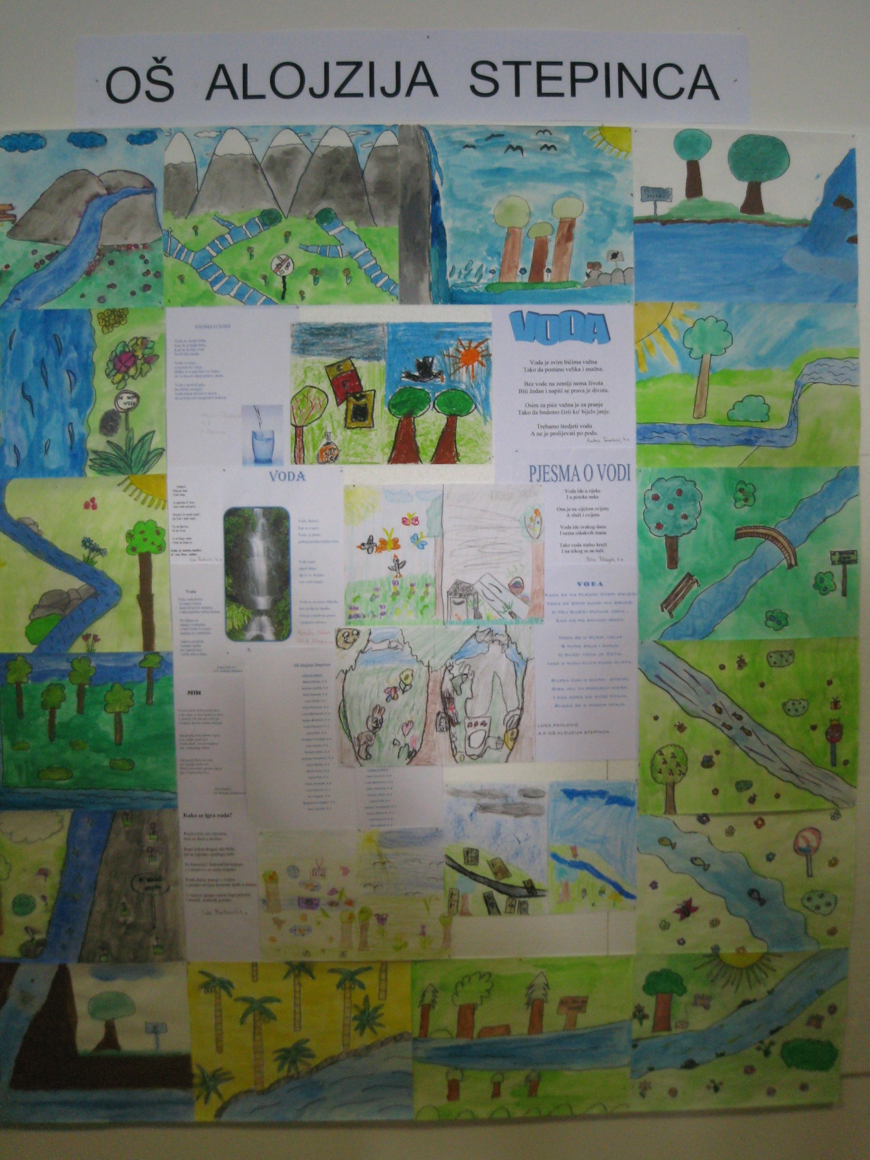

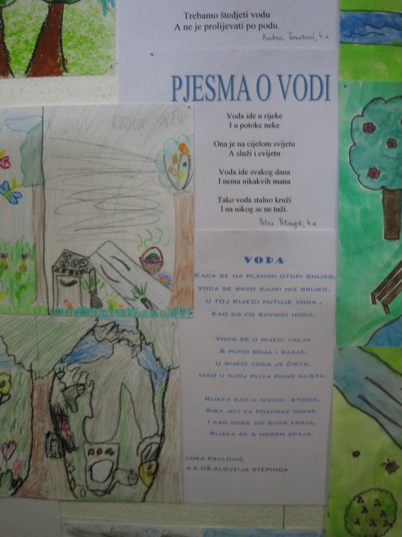

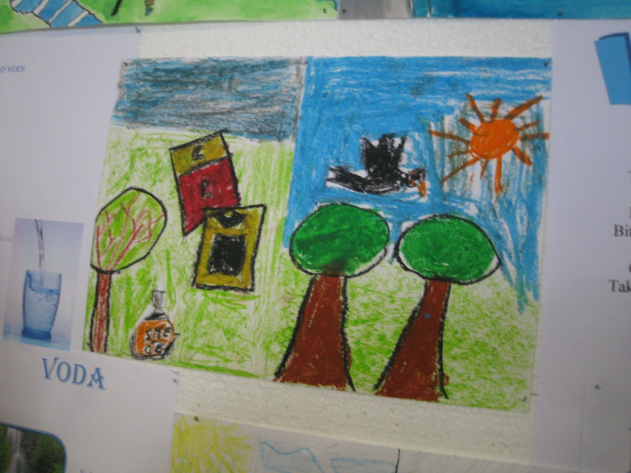

**Materijali za sat razrednika – Kviz

**Popis rijeka u Hrvatskoj prema dužini**

| Rijeke u Hrvatskoj dulje od 50 km | | | | |
| --- | --- | --- | --- | --- |
|  | **Rijeka** | **Dužina u Hrvatskoj (km)** | **Ukupna dužina (km)** | **Utječe u** |
| 1. | [Sava](http://hr.wikipedia.org/wiki/Sava) | 562 | 945 | [Dunav](http://hr.wikipedia.org/wiki/Dunav) |
| 2. | [Drava](http://hr.wikipedia.org/wiki/Drava) | 305 | 749 | [Dunav](http://hr.wikipedia.org/wiki/Dunav) |
| 3. | [Kupa](http://hr.wikipedia.org/wiki/Kupa) | 296 | 296 | [Savu](http://hr.wikipedia.org/wiki/Sava) |
| 4. | [Dunav](http://hr.wikipedia.org/wiki/Dunav) | 188 | 2860 | [Crno more](http://hr.wikipedia.org/wiki/Crno_more) |
| 5. | [Bosut](http://hr.wikipedia.org/wiki/Bosut) | 143 | 186 | [Savu](http://hr.wikipedia.org/wiki/Sava) |
| 6. | [Korana](http://hr.wikipedia.org/wiki/Korana) | 134 | 134 | [Kupu](http://hr.wikipedia.org/wiki/Kupa) |
| 7. | [Bednja](http://hr.wikipedia.org/wiki/Bednja_%28rijeka%29) | 133 | 133 | [Dravu](http://hr.wikipedia.org/wiki/Drava) |
| 8. | [Lonja-Trebež](http://hr.wikipedia.org/wiki/Lonja-Trebe%C5%BE) | 132 | 132 | [Savu](http://hr.wikipedia.org/wiki/Sava) |
| 9. | [Česma](http://hr.wikipedia.org/wiki/%C4%8Cesma_%28rijeka%29) | 123 | 123 | [Lonju](http://hr.wikipedia.org/wiki/Lonja-Trebe%C5%A1) |
| 10. | [Una](http://hr.wikipedia.org/wiki/Una) | 120 | 213 | [Savu](http://hr.wikipedia.org/wiki/Sava) |
| 11. | [Vuka](http://hr.wikipedia.org/wiki/Vuka) | 112 | 112 | [Dunav](http://hr.wikipedia.org/wiki/Dunav) |
| 12. | [Dobra](http://hr.wikipedia.org/wiki/Dobra) | 104 | 104 | [Kupu](http://hr.wikipedia.org/wiki/Kupa) |
| 13. | [Cetina](http://hr.wikipedia.org/wiki/Cetina) | 100 | 100 | [Jadransko more](http://hr.wikipedia.org/wiki/Jadransko_more) |
| 14. | [Glina](http://hr.wikipedia.org/wiki/Glina_%28rijeka%29) | 100 | 100 | [Kupu](http://hr.wikipedia.org/wiki/Kupa) |
| 15. | [Karašica](http://hr.wikipedia.org/wiki/Kara%C5%A1ica_%28pritok_Drave%29) | 91 | 91 | [Dravu](http://hr.wikipedia.org/wiki/Drava) |
| 16. | [Sutla](http://hr.wikipedia.org/wiki/Sutla) | 89 | 92 | [Savu](http://hr.wikipedia.org/wiki/Sava) |
| 17. | [Orljava](http://hr.wikipedia.org/wiki/Orljava) | 89 | 89 | [Savu](http://hr.wikipedia.org/wiki/Sava) |
| 18. | [Ilova](http://hr.wikipedia.org/wiki/Ilova) | 85 | 85 | [Lonju](http://hr.wikipedia.org/wiki/Lonja-Trebe%C5%A1) |
| 19. | [Odra](http://hr.wikipedia.org/wiki/Odra_%28Hrvatska%29) | 83 | 83 | [Kupu](http://hr.wikipedia.org/wiki/Kupa) |
| 20. | [Lika](http://hr.wikipedia.org/wiki/Lika_%28rijeka%29) | 78 | 78 | [ponornica](http://hr.wikipedia.org/wiki/Ponornica) |
| 21. | [Krapina](http://hr.wikipedia.org/wiki/Krapina_%28rijeka%29) | 75 | 75 | [Savu](http://hr.wikipedia.org/wiki/Sava) |
| 22. | [Krka](http://hr.wikipedia.org/wiki/Krka_%28Hrvatska%29) | 73 | 73 | [Jadransko more](http://hr.wikipedia.org/wiki/Jadransko_more) |
| 23. | [Pakra](http://hr.wikipedia.org/wiki/Pakra) | 72 | 72 | [Lonju](http://hr.wikipedia.org/wiki/Lonja-Trebe%C5%A1) |
| 24. | [Sunja](http://hr.wikipedia.org/wiki/Sunja_%28rijeka%29) | 69 | 69 | [Savu](http://hr.wikipedia.org/wiki/Sava) |
| 25. | [Zrmanja](http://hr.wikipedia.org/wiki/Zrmanja) | 69 | 69 | [Jadransko more](http://hr.wikipedia.org/wiki/Jadransko_more) |
| 26. | [Mura](http://hr.wikipedia.org/wiki/Mura) | 67 | 483 | [Dravu](http://hr.wikipedia.org/wiki/Drava) |
| 27. | [Glogovnica](http://hr.wikipedia.org/wiki/Glogovnica) | 66 | 66 | [Česmu](http://hr.wikipedia.org/wiki/%C4%8Cesma_%28rijeka%29) |
| 28. | [Plitvica](http://hr.wikipedia.org/wiki/Plitvica) | 65 | 65 | [Dravu](http://hr.wikipedia.org/wiki/Drava) |
| 29. | [Mrežnica](http://hr.wikipedia.org/wiki/Mre%C5%BEnica_%28rijeka%29) | 63 | 63 | [Koranu](http://hr.wikipedia.org/wiki/Korana) |
| 30. | [Kupčina](http://hr.wikipedia.org/wiki/Kup%C4%8Dina) | 56 | 56 | [Kupu](http://hr.wikipedia.org/wiki/Kupa) |
| 31. | [Mirna](http://hr.wikipedia.org/wiki/Mirna) | 53 | 53 | [Jadransko more](http://hr.wikipedia.org/wiki/Jadransko_more) |
| 32. | [Neretva](http://hr.wikipedia.org/wiki/Neretva) | 20 | 213 | [Jadransko more](http://hr.wikipedia.org/wiki/Jadransko_more) |

* Izvor: *Zemljopisni atlas Republike Hrvatske,* Školska knjiga, Leksikografski zavod "Miroslav Krleža", Zagreb, 1992.

**Sava**

Rijeka Sava, duljine 945 km, uz Dunav i Dravu jedna je od tri najdulje rijeke u Hrvatskoj, 16. po duljini u Europi te najduža europska rijeka koja ne utječe izravno u more. S površinom slijeva 97,713 km2 pokriva znatan dio Slovenije, Hrvatske, Bosne i Hercegovine, Srbije, Crne Gore i manji dio teritorija Albanije. Povezuje tri glavna grada: Ljubljanu u Sloveniji, Zagreb u Hrvatskoj i Beograd u Srbiji. Sarajevo u Bosni i Hercegovini također pripada slijevu rijeke Save.

Sava nastaje na izvorištu kod Bohinja u Sloveniji spajanjem Save Dolinke, koja izvire u dolini između Triglava i slovensko-austrijske granice kod Kranjske Gore na 833 m visine, te Save Bohinjke koja istječe iz Bohinjskog jezera kod sela Ribčev Laz blizu Lancova.

Rijeka Sava utječe u Dunav u Beogradu pa pripada crnomorskom slijevu. Najvodonosniji je pritok Dunava pa kod ušća njezin srednji protok iznosi 1.760 m³/sec, a maksimalan je na prijelazu zime u proljeće kad iznosi do 5.000 m³/sec.

Važniji su pritoci Save od izvorišta nizvodno prema ušću (* u Hrvatskoj):

* Lijevi (sjeverni): Savinja, Sutla*, Krapina*, Lonja*, Orljava* i Bosut*;
* Desni (jugozapadni): Ljubljanica, Krka (slovenska), Kupa*, Una*, Jablanica, Vrbas, Ukrina, Bosna, Tinja, Drina i Kolubara.

**Drava**

|  |
| --- |
| **Drava** |
| [sirina tablice](http://hr.wikipedia.org/wiki/Datoteka:Drave_at_Dr%C3%A1vaszabolcs,_Hungary.jpg) |

**Drava** ([engleski](http://hr.wikipedia.org/wiki/Engleski): *Drave*, [njemački](http://hr.wikipedia.org/wiki/Njema%C4%8Dki): *Drau*, [slovenski](http://hr.wikipedia.org/wiki/Slovenski): *Drava*, [mađarski](http://hr.wikipedia.org/wiki/Ma%C4%91arski): *Dráva*) je [rijeka](http://hr.wikipedia.org/wiki/Rijeka_%28vodotok%29) u [središnjoj Europi](http://hr.wikipedia.org/wiki/Sredi%C5%A1nja_Europa).

Drava izvire u južnom [Tirolu](http://hr.wikipedia.org/wiki/Tirol) (kod jezera Dobiaco) u [Italiji](http://hr.wikipedia.org/wiki/Italija), odakle nastavlja teći prema istoku, kroz [austrijsku](http://hr.wikipedia.org/wiki/Austrija) pokrajinu [Kärnten](http://hr.wikipedia.org/wiki/Koru%C5%A1ka_%28austrijska_savezna_dr%C5%BEava%29) (Koruška), [Sloveniju](http://hr.wikipedia.org/wiki/Slovenija), [Hrvatsku](http://hr.wikipedia.org/wiki/Hrvatska), zatim dijelom tvori Hrvatsko-[Mađarsku](http://hr.wikipedia.org/wiki/Ma%C4%91arska) granicu. Kod [Donjeg Miholjca](http://hr.wikipedia.org/wiki/Donji_Miholjac) Drava skreće u dubinu Hrvatske, prema [Osijeku](http://hr.wikipedia.org/wiki/Osijek), te napokon kod [Aljmaša](http://hr.wikipedia.org/wiki/Aljma%C5%A1), na granici Hrvatske sa [Vojvodinom](http://hr.wikipedia.org/wiki/Vojvodina) ([Srbija](http://hr.wikipedia.org/wiki/Srbija)), utječe u [Dunav](http://hr.wikipedia.org/wiki/Dunav). Drava u svom krajnjem dijelu čini granicu između regija [Slavonije](http://hr.wikipedia.org/wiki/Slavonija) i [Baranje](http://hr.wikipedia.org/wiki/Baranja). Ukupna dužina Drave je 725 [km](http://hr.wikipedia.org/wiki/Km). Drava je plovna oko 90 km, od ušća u Dunav do mjesta [Čađavica](http://hr.wikipedia.org/wiki/%C4%8Ca%C4%91avica) u Hrvatskoj.

Drava teče kroz ova veća naselja:

* **Austrija**: [Lienz](http://hr.wikipedia.org/wiki/Lienz), [Spittal an der Drau](http://hr.wikipedia.org/wiki/Spittal_an_der_Drau), [Villach](http://hr.wikipedia.org/wiki/Villach), [Ferlach](http://hr.wikipedia.org/w/index.php?title=Ferlach&action=edit&redlink=1),
* **Slovenija**: [Dravograd](http://hr.wikipedia.org/wiki/Dravograd), [Vuzenica](http://hr.wikipedia.org/w/index.php?title=Vuzenica&action=edit&redlink=1), [Muta](http://hr.wikipedia.org/w/index.php?title=Muta&action=edit&redlink=1), [Ruše](http://hr.wikipedia.org/wiki/Ru%C5%A1e), [Maribor](http://hr.wikipedia.org/wiki/Maribor), [Ptuj](http://hr.wikipedia.org/wiki/Ptuj), [Ormož](http://hr.wikipedia.org/wiki/Ormo%C5%BE)
* **Hrvatska**: [Varaždin](http://hr.wikipedia.org/wiki/Vara%C5%BEdin), [Legrad](http://hr.wikipedia.org/wiki/Legrad), [Belišće](http://hr.wikipedia.org/wiki/Beli%C5%A1%C4%87e), [Osijek](http://hr.wikipedia.org/wiki/Osijek)
* **Mađarska**: [Barča](http://hr.wikipedia.org/wiki/Bar%C4%8Da)

Glavne pritoke Drave su:

* desne pritoke: [Gail](http://hr.wikipedia.org/w/index.php?title=Gail&action=edit&redlink=1) (Austrija), [Mislinja](http://hr.wikipedia.org/w/index.php?title=Mislinja&action=edit&redlink=1) (Slovenija), [Dravinja](http://hr.wikipedia.org/wiki/Dravinja) (Slovenija) i [Bednja](http://hr.wikipedia.org/wiki/Bednja_%28rijeka%29) (Hrvatska)
* lijeve pritoke: [Gurk](http://hr.wikipedia.org/w/index.php?title=Gurk&action=edit&redlink=1) (Austrija) i [Mura](http://hr.wikipedia.org/wiki/Mura) (pored [Legrada](http://hr.wikipedia.org/wiki/Legrad)) (Hrvatska)

## Dunav

[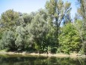](http://www.labin.com/web/fotovijesti/neobavezno_6814_v.jpg)

**Dunav** je druga najveća rijeka u Europi, te najduža rijeka u Europskoj uniji. Izvire na jugozapadu Njemačke u Schwarzwaldu,  spajanjem dviju riječica Brigah i Breg u mjestu Donaueschingen. Izvor Brega je blizu Furtwangena, na 1.078 metara nadmorske visine. Budući da ova rječica prelazi duži put, tako se i smatra izvorom Dunava. Odatle dalje nastavlja svoj tok prema istoku, što ga čini jedinom velikom Europskom rijekom koja teče od zapada prema istoku.

Nakon 2.850 km na obali Crnog mora tvori deltu u Rumunjskoj i Ukrajini. I ovdje je Dunav jedinstven, jer se njegova dužina za razliku od ostalih rijeka mjeri od ušća prema izvoru, a polaznom točkom smatra se svjetionik u Sulini na Crnom moru. Svojim tokom Dunav teče kroz četiri glavna grada u srednjoj i istočnoj Europi (Beč, Bratislava, Budimpešta i Beograd), te prolazi ili čini granicu deset Europskih država. Od izvora prema ušću to su: Njemačka, Austrija, Slovačka, Mađarska, Hrvatska, Srbija, Bugarska, Rumunjska, Moldavija i Ukrajina.   
U Hrvatsku Dunav ulazi u Batini koja je na granici Hrvatske sa Mađarskom i Srbijom, a izlazi u kod Iloka na samom istoku Hrvatske. Nakon Moldavije, Hrvatska ima najmanji udio u Dunavu, samo 137 km njegove dužine. Najveći i najvažniji Hrvatski grad na obali Dunava je Vukovar, gdje se nalazi riječna luka. U blizini Vukovara se nalazi ušće Dunava i Drave, koja je druga po veličini pritoka Dunava.

Dunav sa 2.850 kilometara dugačkim tokom prolazi kroz više klimatskih zona i raznolik okoliš, što objašnjava raznolikost biljnog i životinjskog svijeta uzduž rijeke. Ukupno uz Dunav živi više od 300 vrsta ptica. Rijeka se nalazi na jednom od najvažnijih europskih migracijskih puteva za ptice. Važno zimsko stanište je Park prirode Kopački rit koji pokriva močvarno netaknuto područje na sjeverozapadu Hrvatske na kojem živi više od 260 vrsta ptica, od kojih su neke vrlo rijetke kao Orao štekavac.   
Tipične dunavske ribe su: Som, Smuđ,  Štuka, Bolen, Grgeč, Jegulja, Kečiga, Podust, Klenić, Šaran, Deverika, Krupatica, Mrena, Bodorka itd. Nekim vrstama riba prirodno je stanište pomaknuto zbog ljudskog djelovanja. U delti Dunava živi više od 150 vrsta riba, kao što su: Jesetra, Moruna, Šaran i mnoge druge.  
Dunav je važan izvor pitke vode za deset milijuna ljudi koji žive uzduž rijeke, te važan izvor energije. Pet dunavskih zemalja koriste Dunav kao značajan izvor energije; Njemačka, Austrija, Slovačka, Srbija i Rumunjska.

Kroz povijest a i danas, Dunav je uvijek bio važan međunarodni plovni put. Plovan je od Kelheima, gotovo 500 kilometara od izvora, pa do ušća u dužini od 2 415 km, što znači da je cijelim tokom kroz Hrvatsku plovan. Što ga danas čini jednim od dva važna Europska puta za prevoz tereta.  
Ribolov je u Srednjem vijeku imao veliku važnost u prehranjvanju čitavih zajednica, da bi u 19. I 20. Stoljeću snažno počeo opadati. Danas se ribolov donekle prakticira u Austriji oko Linza i Beča, ali je najintenzivniji na delti Dunava.

|  |  |  |  |  |  |  |  |  |  |  |  |  |  |  |  |  |  |  |  |  |  |  |  |  |  |  |  |  |  |  |  |  |  |
| --- | --- | --- | --- | --- | --- | --- | --- | --- | --- | --- | --- | --- | --- | --- | --- | --- | --- | --- | --- | --- | --- | --- | --- | --- | --- | --- | --- | --- | --- | --- | --- | --- | --- |
| |  | | --- | | **Mura** izvire u Niskim Turama u Austriji. Ime joj je keltskog podrijetla, u svezi s vlažnom tratinom. Duga je 492 km. U svome gornjem dijelu teče južnom Austrijom i slovenskim Prekmurjem. Dijelom svojeg toka granična je rijeka, između Austrije i Slovenije, Slovenije i Hrvatske te Mađarske i Hrvatske. U dijelu između Mađarske i Hrvatske, u dužini 78 km teče kroz ostatke nekadašnje velike hrastove šume i močvarnim područjemkraj Podturna i Domašinca, oblikujući najsjeverniji zaštićeni prirodni krajobraz Hrvatske. Za manje je brodove plovna od Graza do Legrada gdje se ulijeva u Dravu. Njezina je prosječna širina 110 m. U meandru na lijevoj obali u Općini Sveti Martin na Muri najsjevernija je geografska točka Republike Hrvatske. Predaja govori o murskim deklama koje žive u njoj.  Produbljujući glineno korito i potkopavajući obale, riječno se dno na nekim mjestima spustilo do sloja ugljena. S murskoga riječnog dna kod sela Križovec još i danas je moguće izvući komade ugljena, što je i svojevrsni fenomen. Mura je između dvaju svjetskih ratova bila važan izvor vrijedne sirovine međimurskim seljacima koji su ga, služeći se čamcima, vadili s riječnog dna i prevozili kućama za ogrjev i prodaju. | |  | | rijeka | | Foto: Bojan Damiš | | **Trnava**, starijeg nazivlja Durnaba i Tornua, rječica je koja izvire kraj sela Prekope i obogaćuje se vodom potoka Gornjeg Međimurja. Protječe kroz županijsko središte grad Čakovec. Njezinom su vodom u srednjem vijeku punili opkope starogradske utvrde Zrinskih. U donjem toku prima kanal Murščak, potoke Boščak, Kopanec i Sratka. Kraj Goričana se ulijeva u Muru. **Drava –**  antičkog nazivlja Dravos, Drabos i Draus – brza je i hirovita rijeka, duga 749 kilometara i u donjem toku široka od 140 do 370 m. Izvire kod Dobbiaca u Karnskim Alpama u Italiji. Protječe Austrijom, Slovenijom i Hrvatskom, a kod Donje Dubrave prelazi u Podravinu i granična je rijeka s Mađarskom. Od Maribora do utoka u  Dunav ima obilježja nizinske rijeke. Među najvećim je izvorima vodene energije u Hrvatskoj kojom protječe u duljini 305 km. Zbog djelovanja Coriolisove sile, Drava dere desnu obalu i pomiče se prema jugu, pa je nekadašnja lijeva obala (Mihovljanski breg) od današnjeg korita udaljena i do 10 km. Dva akumulacijska jezera, nastala izgradnjom dravskih hidroelektrana, omogućavaju razvoj rekreativnih vodnih aktivnosti. Ova je rijeka u prošlosti bila poznata i po ispiračima zlata. Koncentracija zlata u dravskom pijesku iznosi od 2,5 do 14,4 mg/m3. Prema predaji, u Dravi živi vodenjak koji se vjerojatno suodnosi s ilirskim vodenim božanstvom Dravusom. | |  | | zelengaj | |  | | I **Mura** i **Drava** obiluju mrtvim rukavcima, meandrima, potocima, kanalima, močvarama, barama, šljunčarama, pijescima i glinom. Do sustavnog podizanja nasipa često su se izlijevale iz glavnih korita, čak i u katastrofalnim razmjerima. To je razlog što se sv. Nikola štuje kao zaštitnik i jedan od najomiljenijih svetaca u Donjem Međimurju. Promjenom toka riječnoga korita Drave zbog velike poplave 1710. godine, nekadašnje međimursko naselje Legrad danas je u susjednoj Podravini. Naplavnih je plitkih gazova nakon Prvoga svjetskog rata na Muri bilo devet, a na Dravi četiri.  Rijeka Kupa izvire iz krškog jezerca tirkizno zelene boje u [Nacionalnom parku Risnjak](http://hr.wikipedia.org/wiki/Nacionalni_park_Risnjak) kod mjesta Razloge u [Gorskom kotaru](http://hr.wikipedia.org/wiki/Gorski_kotar). Oko 100 m nizvodno s desne strane prima vodu povremenog bujičnog potoka Krašićevica, a dalje s lijeve strane povremenog toka Sušice i skreće prema sjeveroistoku, te zatim prema sjeveru. Ispod izvora Kupa je brza rijeka, dok se nakon nekoliko kilometara smiruje i postaje mirna rijeka ispresjecana mnogim umjetnim slapovima koji su u povijesti služili za pokretanje [vodenica](http://hr.wikipedia.org/wiki/Vodenica): mlinova i pilana. Granična rijeka postaje na ušću lijeve pritoke [Čabranke](http://hr.wikipedia.org/wiki/%C4%8Cabranka) u Kupu.  U svom gornjem toku, Kupa se probija kroz šumovit kanjon. Na nekim se mjestima kanjon proširuje te se tamo nalaze plodne njive i polja. Sljedeća veća rijeka koja se ulijeva u Kupu je [Lahinja](http://hr.wikipedia.org/wiki/Lahinja).  Kupa kod Ozlja ulazi u svoj ravničarski tok. Zatim stiže do Karlovca gdje se s desne strane ulijeva rijeka [Dobra](http://hr.wikipedia.org/wiki/Dobra) te ubrzo nakon toga i [Korana](http://hr.wikipedia.org/wiki/Korana) koja već nosi vode [Mrežnice](http://hr.wikipedia.org/wiki/Mre%C5%BEnica_%28rijeka%29). Kasnije se u Kupu još ulijevaju rijeke [Kupčina](http://hr.wikipedia.org/wiki/Kup%C4%8Dina) s lijeve i [Glina](http://hr.wikipedia.org/wiki/Glina_%28rijeka%29) s desne strane.Kod Petrinje se ulijeva Petrinjčica. Nedaleko svog ušća u [Savu](http://hr.wikipedia.org/wiki/Sava) kod [Siska](http://hr.wikipedia.org/wiki/Sisak) u Kupu se s lijeve strane ulijeva još rijeka Odra.  [http://upload.wikimedia.org/wikipedia/commons/thumb/6/65/Sisak_bridge_croatia1.jpg/200px-Sisak_bridge_croatia1.jpg](http://hr.wikipedia.org/wiki/Datoteka:Sisak_bridge_croatia1.jpg)  Kupa u Sisku za niska vodostaja.  [http://upload.wikimedia.org/wikipedia/commons/thumb/a/ac/KupaCro.JPG/220px-KupaCro.JPG](http://hr.wikipedia.org/wiki/Datoteka:KupaCro.JPG)  Kupa  Ukupna dužina toka rijeke Kupe je 296 km. | | |  | | --- | | **BAZA PODATAKA - GLAZBENICI I DISKOGRAFSKA IZDANJA** | | [»Izvorna i folklorna glazba](http://www.mtraditional.com/izv_i_folk_glazba.html) | | [»Rock glazba](http://www.mtraditional.com/rock.html) | | [»Etno glazba](http://www.mtraditional.com/etno.html) | | [»Pop glazba](http://www.mtraditional.com/pop.html) | | [»Jazz glazba](http://www.mtraditional.com/jazz.html) | | [»Ozbiljna glazba](http://www.mtraditional.com/ozbiljna.html) | | [»Višeglasna vokalna glazba](http://www.mtraditional.com/visegl_vokal_gl.html) | | [»Duhovna glazba](http://www.mtraditional.com/duhovna.html) | | [»Kompilacije](http://www.mtraditional.com/kompilacije.html) | | **MEĐIMURJE - OPĆA OBILJEŽJA** | | [»Prirodna obilježja](http://www.mtraditional.com/prirodna_obiljezja.html)   |  | | --- | | [• Reljef](http://www.mtraditional.com/reljef.html) | | [• Klima](http://www.mtraditional.com/klima.html) | | • Vode | | | [»Flora i fauna](http://www.mtraditional.com/flora_i_fauna.html) | | [»Horonimi](http://www.mtraditional.com/horonim.html) | | [»Povijest](http://www.mtraditional.com/povijest.html) | | [»Gradovi](http://www.mtraditional.com/gradovi.html) | | [»Etnografska baština](http://www.mtraditional.com/etnogr_bastina.html) | | [»Svjetonazori i duhovnost kroz vjekove](http://www.mtraditional.com/svjetonazori.html) | | [»Suvremeno doba](http://www.mtraditional.com/suvremeno_doba.html) | | [»Kontinentalni turizam](http://www.mtraditional.com/kontinent_turizam.html) | |

**Literatura:**

-Grupa autora, *Radost učenja –* integrirana i projektna nastava u osnovnoj školi (OŠ prof. F. V. Šignjara, 2003., Virje)

-A. Salopek, *Korelacija i integracija u RN* (Školska knjiga, 2012., Zagreb)

-K. A. Šprljan, A. Rosandić, *Krug znanja –* priručnik za učitelje(Školska knjiga, 2008., Zagreb)

*- internet: https://www.biom.hr/*

-Nastavni plan i program u osnovnoj školi

-Nacionalni okvirni kurikulum

-Hrvatski kvalifikacijski okvir